CourseMaker蓝牙智能笔（RB-T7-蓝牙）使用说明
- 设备清单

智能板 1个
纸本 1个
智能笔 1支
笔芯 2支
笔芯夹 1个
USB 线 1条
蓝牙适配器 1个

- 使用
- 将蓝牙适配器插在计算机USB口；
- 第一次连接时，长按智能板上的电源键，指示灯会红蓝色闪烁（设备正在对码）；
- 点击菜单上的“手写”按钮；
- 选择智能笔型号，本款智能笔型号是“RBT7-蓝牙”，点击“连接智能笔”；
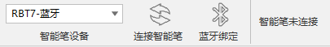
- 系统提示连接成功，可以正常使用，蓝色指示灯常亮；
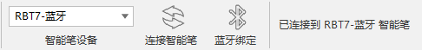
- 点击“蓝牙绑定”，可以让蓝牙适配器和电脑绑定。
- 长按电源键关闭智能板电源。
- 智能板、智能笔充电
智能板电源开关处和笔的末端有USB充电口，用USB连线连接到计算机USB口可对智能板、智能笔充电（注：该USB线仅具备充电功能，不具备有线连接功能），充满一次电约1.5小时，可持续使用约20小时。

